Resolución del Pleno del Instituto de Transparencia, Acceso a la Información Pública y Protección de Datos Personales del Estado de México y Municipios, con domicilio en Metepec, Estado de México, a veinticinco de mayo de dos mil veintidós.

VISTOS los expedientes electrónicos formados con motivo de los recursos de revisión números 03885/INFOEM/IP/RR/2022 y 03886/INFOEM/IP/RR/2022, interpuestos por la x xxxxxxxx xxxxxxxxxxxx, en lo sucesivo el Recurrente, en contra de las respuestas del Ayuntamiento de Toluca, en lo subsecuente el Sujeto Obligado, se procede a dictar la presente resolución.

A N T E C E D E N T E S D E L A S U N T O

PRIMERO. De las Solicitudes de Información.
Con fecha cuatro de febrero de dos mil veintidós, El Recurrente, presentó a través del Sistema de Acceso a la Información Mexiquense (SAIMEX) ante El Sujeto Obligado, las solicitudes de acceso a la información pública, registradas bajo los números de expediente 00439/TOLUCA/IP/2022 y 00440/TOLUCA/IP/2022, mediante las cuales solicitó información en el tenor siguiente:

Número de folio de la solicitud | Descripción clara y precisa de la información solicitada
00439/TOLUCA/IP/2022 | “¿Por qué está pidiendo renuncias a trabajadores sin pagar sus prestaciones? quiero todas las renuncias del mes de enero a febrero del año 2022, con el formato de baja, debidamente firmado por el servidor publico dado de baja. Solicito todas las bajas del ISSEMYM del mes enero del año 2022 a febrero. Solicito los 7,000 procedimientos de responsabilidad administrativa que se encuentran en tramite en la Contraloria Municipal, solo requiero el listado y en que consisten los hechos, Solicito los procedimientos de responsabilidad administrativas ya conducidas en la Contraloria del mes de enero a febrero del 2022.” (Sic).
00440/TOLUCA/IP/2022 | “¿Cuando pagará los aguinaldos y primas vacacionales, sueldos pendientes del año 2021, de todos los empleados. ? ya estamos llegando a la segunda quincena de su administración. ¿Cúando empezará a verse reflejado los pagos pendientes a los trabajadores?, le recuerdo que según sus palabras sería a partir de la primer quincena. De los 170 millones de pesos que se quedaron a deber, que acciones emprenderá el alcalde Raymundo Martínez. A quien se le quedó a deber sus salarios y prestaciones (quiero el listado y el monto) Quiero las bajas de los 3,000 aviadores . ¿Como trabajará la administración 2022 a 2024 de la mano con los ciudadanos de toluca? ¿Que van a hacer con los aviadores que detectaron? ¿como van a hacerle para que regresen el dinero que se les pago sin trabajar? ¿como van a sancionar a estos aviadores? Que significa la policía pie a tierra? Cómo voy a saber cuándo llegará a mi casa, si van a pie? Por qué no pasa la basura con la regularidad de antes? Los sueldos de síndicos y regidores son muy altos, ¿los van a bajar? ¿en que va la negociación con la empresa a la que le rentaban las patrullas? ¿cuanto dinero se le quedó a deber a la empresa a la que le rentaban las patrullas? ¿Qué beneficios tengo como ciudadano al pagar mi servicio de agua y el impuesto de predial? ¿Por qué se siguen ratificando a gente de confianza y jefes de departamento de la anterior administración? quiero el listado de los que han ratificado ¿Cómo piensa dignificar la tarea de la policía pie a tierra? Como funcionaria, como se van a distribuir los policias, van a llegar a todas las colonias? Que hara para erradicar la sobre poblacion de caninos y felinos podra mencionar su estrategia?” (Sic).

- MODALIDAD DE ENTREGA: A través del SAIMEX, en ambos casos.

SEGUNDO. De la Incompetencia Parcial.
En las constancias del expediente SAIMEX, se aprecia que en fecha nueve de febrero de dos mil veintidós, el Sujeto Obligado declaró la incompetencia parcial, respecto de un punto relacionado a la solicitud de información 00440/TOLUCA/IP/2022, de conformidad con la siguiente captura de pantalla:


TERCERO. Del Requerimiento de Aclaración a la Solicitud de Información por parte del Sujeto Obligado.
En fecha catorce de febrero de dos mil veintidós, El Sujeto Obligado solicitó la aclaración a la solicitud de información 00440/TOLUCA/IP/2022, de conformidad con lo siguiente:

“Con fundamento en el artículo 159 de la Ley de Transparencia y Acceso a la Información Pública del Estado de México y Municipios, se le requiere para que dentro del plazo de diez días hábiles realice lo siguiente:

En atención a la solicitud con número de folio 00440/TOLUCA/IP/2022 y en aras de dar cumplimiento en tiempo y forma, solicito sea tan amable de precisar a qué se refiere con "aviadores, de conformidad con el artículo 159 de la Ley de Transparencia y Acceso a la Información Pública del Estado de México y municipios.

En caso de que no se desahogue el requerimiento señalado dentro del plazo citado se tendrá por no presentada la solicitud de información, quedando a salvo sus derechos para volver a presentar la solicitud, lo anterior con fundamento en el artículo 159 de la Ley invocada.

ATENTAMENTE
Lic. Norma Sofía Pérez Martínez”

CUARTO. De la solicitud de prórroga del Sujeto Obligado.
En fecha veintiocho de febrero de dos mil veintidós, El Sujeto Obligado solicitó con fundamento en el artículo 163, de la Ley de Transparencia y Acceso a la Información Pública del Estado de México y Municipios, una prórroga de 15 días hábiles para atender las solicitudes de información, en los siguientes términos:

“Con fundamento en el artículo 163 de la Ley de Transparencia y Acceso a la Información Pública del Estado de México y Municipios, se le hace de su conocimiento que el plazo de 15 días hábiles para atender su solicitud de información ha sido prorrogado por 7 días en virtud de las siguientes razones:

Me permito informar a usted que toda la información solicitada se encuentra en análisis y revisión a fin de ver la factibilidad de la entrega de la información que comprende 7,000 expedientes físicos, no digitalizados, derivado de la valoración a fin de encontrar la mejor opción a fin de respetar el derecho a la información del solicitante, derivado de lo anterior y de conformidad con los artículos 163 último párrafo de la Ley de Transparencia y Acceso a la Información Pública del Estado de México y Municipios; por lo que se solicitó la prórroga por 7 días hábiles más para dar atención a la solicitud en comentó, ya que también conlleva el proceso de clasificación de la información de que cada una de las actas contiene datos personales de los involucrados en estos procesos. Lo anterior de acuerdo con el Acta de la Centésima Primera Sesión Extraordinaria 2022 del Comité de Transparencia del Municipio de Toluca Administración 2022-2024. Sin otro particular, agradezco la atención que sirva dar al presente.

Lic. Norma Sofía Pérez Martínez
Responsable de la Unidad de Transparencia”

- Adjuntando a dicha solicitud de prórroga, el archivo electrónico denominado “Centésima Primera Extraordinaria 22.pdf”, cuyo contenido es la aprobación de la prórroga del Comité de Transparencia del Sujeto Obligado.

QUINTO. De la respuesta al Requerimiento de Aclaración a la Solicitud de Información por parte del solicitante.
En el expediente electrónico SAIMEX, se aprecia que el día dieciséis de marzo de dos mil veintidós, el solicitante dio respuesta a la solicitud de requerimiento de aclaración de la solicitud de información 00440/TOLUCA/IP/2022, señalando lo siguiente:

“El alcalde utilizo ese término de aviadores, personas que cobraban y no acudían a trabajar, por tal motivo solicito ese listado que menciono el alcalde y que ha mencionado en repetidas entrevistas.” (Sic).

SEXTO. De las respuestas del Sujeto Obligado.
En el expediente electrónico SAIMEX, se aprecia que el día diez de marzo de dos mil veintidós, El Sujeto Obligado dio respuesta a las solicitudes de información señalando lo siguiente:

Respuestas a las Solicitudes de información 00439/TOLUCA/IP/2022 y 00440/TOLUCA/IP/2022.

“En respuesta a la solicitud recibida, nos permitimos hacer de su conocimiento que con fundamento en el artículo 53, Fracciones: II, V y VI de la Ley de Transparencia y Acceso a la Información Pública del Estado de México y Municipios, le contestamos que:

En atención a la solicitud de información número 00439/TOLUCA/IP/2022 y 00440/TOLUCA/IP/2022, me permito adjuntar al presente la respuesta correspondiente. Sin más por el momento, le envío un cordial saludo.

ATENTAMENTE
Lic. Norma Sofía Pérez Martínez” [Sic]

El Sujeto Obligado, adjuntó a sus respuestas, los archivos electrónicos denominados “Saimex 00439.pdf” y “Respuesta 00440_2022.pdf”; los cuales, no se inserta por ser del conocimiento de las partes, sin embargo, serán motivo de estudio en el Considerando correspondiente.

SÉPTIMO. Del recurso de revisión.
Inconforme con las respuestas notificadas por El Sujeto Obligado, El Recurrente interpuso los recursos de revisión, en fecha catorce de marzo de dos mil veintidós, los cuales fueron registrados en el sistema electrónico con los expedientes números 03885/INFOEM/IP/RR/2022 (para la solicitud 00439/TOLUCA/IP/2022) y 03886/INFOEM/IP/RR/2022 (para la solicitud 00440/TOLUCA/IP/2022); en los cuales arguye, las siguientes manifestaciones:

- Acto Impugnado:

03885/INFOEM/IP/RR/2022
“LA RESPUESTA PORPORCIONADA” [sic]

03886/INFOEM/IP/RR/2022
“LA RESPUESTA PORPORCIONADA” [sic]

- Razones o Motivos de Inconformidad:

03885/INFOEM/IP/RR/2022
“ME PIDEN QUE PAGUE UNA INFORMACION QUE SE DEBE DE ENTREGAR DE MANERA GRATUITA POR SAIMEX. NO PEDI COPIAS SIMPLES. NO ENTIEDO PORQUE AJUTORIZARON LA PRORROGA SI NO ME ENTREGARON NADA DE LO QUE SOLICITE.” [sic]

03886/INFOEM/IP/RR/2022
“LA RESPUESTA ESTA INCOMPLETA.” [sic]

OCTAVO. Del turno de los recursos de revisión.
Los medios de impugnación le fueron turnados a los Comisionados José Martínez Vilchis y Luis Gustavo Parra Noriega, por medio del sistema electrónico SAIMEX, en términos del arábigo 185, fracción I, de la Ley de Transparencia y Acceso a la información Pública del Estado de México y Municipios, de los cuales recayeron acuerdos de admisión en fecha diecisiete y dieciocho de marzo de dos mil veintidós, determinándose en ellos, un plazo de siete días para que las partes manifestaran lo que a su derecho corresponda en términos del numeral ya citado.

NOVENO. De la acumulación.
Posteriormente por acuerdo del Pleno del Instituto, en la Décima Primera Sesión Ordinaria de Pleno, de fecha veinticuatro de marzo del año dos mil veintidós, se determinó acumular los recursos de revisión en estudio, ya que existe identidad del solicitante, del Sujeto Obligado y similitud de causas y objeto de solicitud.

Lo anterior de conformidad con lo dispuesto en el artículo 195, de la Ley de Transparencia y Acceso a la información Pública del Estado de México y Municipios, y con el artículo 18 del Código de Procedimientos Administrativos del Estado de México, los cuales establecen respectivamente:

“Artículo 195. En la tramitación del recurso de revisión se aplicarán supletoriamente las disposiciones contenidas en el Código de Procedimientos Administrativos del Estado de México.”

“Artículo 18. La autoridad administrativa o el Tribunal acordarán la acumulación de los expedientes del procedimiento y proceso administrativo que ante ellos se sigan, de oficio o a petición de parte, cuando las partes o los actos administrativos sean iguales, se trate de actos conexos o resulte conveniente el trámite unificado de los asuntos, para evitar la emisión de resoluciones contradictorias. La misma regla se aplicará, en lo conducente, para la separación de los expedientes.”

DÉCIMO. De la etapa de instrucción.
De las constancias que obran en el expediente electrónico del SAIMEX se desprende que, en fecha veintinueve y treinta de marzo del año dos mil veintidós, El Sujeto Obligado remitió su informe justificado mediante los archivos electrónicos denominados “Informe 003885_2022.pdf” y “RR 03886_2022.pdf”; los cuales, se pusieron a la vista de la parte Recurrente, mediante acuerdo de fecha treinta y uno de marzo; por su parte, El Recurrente, no realizó alegatos, ni remitió pruebas o manifestaciones, de conformidad con las siguiente capturas de pantalla:

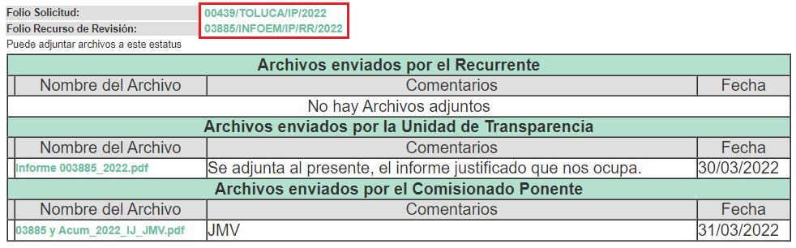

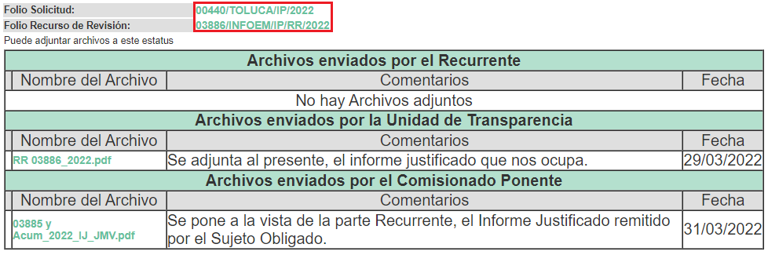
DÉCIMO PRIMERO. Del cierre de instrucción.
En fecha seis de abril del año en curso, en términos del artículo 185, fracción VI, de la Ley de Transparencia y Acceso a la Información Pública del Estado de México y Municipios, se decretó el cierre de las mismas, iniciando el término legal para dictar resolución definitiva del asunto.

DÉCIMO SEGUNDO. De la ampliación del término para resolver.
En fecha diez de mayo de dos mil veintidós, se amplió el término para resolver el recurso de revisión en términos del artículo 181 párrafo tercero de la Ley de Transparencia y Acceso a la Información Pública del Estado de México y Municipios por un plazo de quince días hábiles.

C O N S I D E R A N D O

PRIMERO. De la competencia.
Competencia. Este Instituto de Transparencia, Acceso a la Información Pública y Protección de Datos Personales del Estado de México y Municipios, es competente para conocer y resolver el presente recurso de revisión, conforme a lo dispuesto en los artículos 6, apartado A, fracción IV, de la Constitución Política de los Estados Unidos Mexicanos; 5, párrafos trigésimo, trigésimo primero y trigésimo segundo, fracciones IV y V, de la Constitución Política del Estado Libre y Soberano de México; artículos 1, 2 fracción II, 13, 29, 36 fracciones I y II, 176, 178, 179, 181 párrafo tercero y 185, de la Ley de Transparencia y Acceso a la Información Pública del Estado de México y Municipios; y 10, 7, 9 fracciones I y XXIV y 11, del Reglamento Interior del Instituto de Transparencia, Acceso a la Información Pública y Protección de Datos Personales del Estado de México y Municipios.

SEGUNDO. Sobre los alcances del recurso de revisión.
Derivado de la impugnación realizada, es preciso e importante señalar que el recurso de revisión inmerso en la Ley de Transparencia vigente en la entidad, tiene el fin y alcance que señalan los numerales 176, 179, 181 párrafo cuarto, 194 y 195, y demás aplicables de la Ley de Transparencia y Acceso a la Información Pública del Estado de México y Municipios vigente, el cual será analizado conforme a las actuaciones que obren en el expediente electrónico, con la finalidad de reparar cualquier posible afectación al derecho de acceso a la información pública y garantizando el principio rector de máxima publicidad.

TERCERO. De las causas de improcedencia.
El estudio de las causas de improcedencia que se hagan valer por las partes o que se advierta de oficio por este Resolutor debe ser objeto de análisis previo al estudio de fondo del asunto, ya que el estudio de los presupuestos procesales sobre el inicio o trámite de un proceso genera eficacia jurídica de las resoluciones, más aún que se trata de una figura procesal adoptada en la ley de la materia la cual impide su estudio y resolución cuando una vez admitido el recurso de revisión se advierta una causa de improcedencia que permita sobreseer el recurso de revisión sin estudiar el fondo del asunto; las circunstancias anteriores que no son incompatibles con el derecho de acceso a la justicia, ya que éste no se coarta por regular causas de improcedencia y sobreseimiento con tales fines.

Así las cosas, del análisis del expediente electrónico no se actualiza ninguna causa de improcedencia de las referidas en el artículo 191, de la Ley de Transparencia y Acceso a la Información Pública del Estado de México y Municipios, ni mucho menos se hizo valer causa de improcedencia alguna por las partes, que resulte dable abordar, encontrándose actualizados todos los presupuestos procesales para atender el fondo del asunto, en los términos del considerando posterior.

CUARTO. Estudio y resolución del asunto.
Ahora bien, se procede al análisis de los presentes recursos, así como al contenido íntegro de las actuaciones que obran en los expedientes electrónicos, para así estar en posibilidad este Órgano Colegiado de dictar el fallo correspondiente conforme a derecho, tomando en consideración los elementos aportados por las partes y apegándose en todo momento al principio de máxima publicidad consagrado en nuestra Constitución Federal, Local y demás leyes aplicables en la materia, así como en los tratados internacionales en los que el Estado Mexicano sea parte, en concordancia con el párrafo tercero del artículo 1 de la Constitución Federal y el diverso 8, de la Ley de Transparencia local.

El estudio del presente recurso de revisión tiene como antecedentes, que el hoy Recurrente solicitó al Ayuntamiento de Toluca, la siguiente información:

- ¿Por qué está pidiendo renuncias a trabajadores sin pagar sus prestaciones?
- Las renuncias del mes de enero a febrero del año 2022, con el formato de baja, debidamente firmado por el servidor público dado de baja.
- Las bajas del ISSEMYM del mes enero del año 2022 a febrero.
- El listado y en qué consisten los hechos de los 7,000 procedimientos de responsabilidad administrativa que se encuentran en trámite en la Contraloría Municipal.
- El listado y en qué consisten los hechos los procedimientos de responsabilidad administrativas ya concluidas en la Contraloría del mes de enero a febrero del 2022.
- ¿Cuándo pagará los aguinaldos y primas vacacionales, sueldos pendientes del año 2021, de todos los empleados?
- ¿Cuándo empezará a verse reflejado los pagos pendientes a los trabajadores?
- De los 170 millones de pesos que se quedaron a deber, ¿Qué acciones emprenderá el Alcalde Raymundo Martínez?
- ¿A quien se le quedó a deber sus salarios y prestaciones (quiero el listado y el monto)?
- Las bajas de los 3,000 aviadores.
- ¿Cómo trabajará la administración 2022 a 2024 de la mano con los ciudadanos de Toluca?
- ¿Qué van a hacer con los aviadores que detectaron?
- ¿Cómo van a hacerle para que regresen el dinero que se les pago sin trabajar?
- ¿Cómo van a sancionar a estos aviadores?
- ¿Qué significa la policía pie a tierra?
- ¿Cómo voy a saber cuándo llegará a mi casa, si van a pie?
- ¿Por qué no pasa la basura con la regularidad de antes?
- Los sueldos de síndicos y regidores son muy altos, ¿los van a bajar?
- ¿En qué va la negociación con la empresa a la que le rentaban las patrullas?
- ¿Cuánto dinero se le quedó a deber a la empresa a la que le rentaban las patrullas?
- ¿Qué beneficios tengo como ciudadano al pagar mi servicio de agua y el impuesto de predial?
- ¿Por qué se siguen ratificando a gente de confianza y jefes de departamento de la anterior administración? quiero el listado de los que han ratificado.
- ¿Cómo piensa dignificar la tarea de la policía pie a tierra?
- ¿Cómo funcionaría, como se van a distribuir los policías, van a llegar a todas las colonias?
- ¿Qué hará para erradicar la sobrepoblación de caninos y felinos podrá mencionar su estrategia?

Por lo anteriormente expuesto, es de destacar que en las solicitudes de información, se observa en primer lugar que, la información solicitada fue formulada parcialmente a través de planteamientos en donde no se identifica un documento en específico, en segundo lugar se aprecia que en la misma se vierten manifestaciones subjetivas que no pueden ser atendidas mediante el Derecho de Acceso a la Información.

Bajo éste tenor cabe aclarar que cuando los planteamientos que formulen los particulares se pueda colmar con la entrega de documentos que los Sujetos Obligados generen, posean o administren en ejercicio de sus atribuciones, se está en presencia del derecho fundamental de acceso a la información, previsto en el artículo 6, Apartado A, fracción IV, de la Constitución Política de los Estados Unidos Mexicanos, el cual deberá garantizarse ordenando la entrega de tales documentales, siempre y cuando éstas sean de acceso público.

Sirve de sustento a lo anterior, el Criterio 028-10, emitido por el Pleno del entonces llamado Instituto Federal de Acceso a la Información y Protección de Datos, ahora Instituto Nacional de Transparencia, Acceso a la Información y Protección de Datos Personales que establece que se deberá garantizar el acceso a la información contenida en documentos que los sujetos obligados generen, obtengan, adquieran, transformen o conserven por cualquier título; que se entienden como cualquier registro que documente el ejercicio de las facultades o la actividad de los sujetos obligados sin importar su fuente o fecha de elaboración aunque el particular lleve a cabo una solicitud de información sin identificar de forma precisa la documentación, El Sujeto Obligado deberá hacer entrega del mismo al solicitante mismo que a continuación se cita:

“Cuando en una solicitud de información no se identifique un documento en específico, si ésta tiene una expresión documental, el sujeto obligado deberá entregar al particular el documento en específico. La Ley Federal de Transparencia y Acceso a la Información Pública Gubernamental tiene por objeto garantizar el acceso a la información contenida en documentos que los sujetos obligados generen, obtengan, adquieran, transformen o conserven por cualquier título; que se entienden como cualquier registro que documente el ejercicio de las facultades o la actividad de los sujetos obligados sin importar su fuente o fecha de elaboración. En este sentido, cuando el particular lleve a cabo una solicitud de información sin identificar de forma precisa la documentación específica que pudiera contener dicha información, o bien pareciera que más bien la solicitud se constituye como una consulta y no como una solicitud de acceso en términos de la Ley Federal de Transparencia y Acceso a la Información Pública Gubernamental, pero su respuesta puede obrar en algún documento, el sujeto obligado debe dar a la solicitud una interpretación que le dé una expresión documental. Es decir, si la respuesta a la solicitud obra en algún documento en poder de la autoridad, pero el particular no hace referencia específica a tal documento, se deberá hacer entrega del mismo al solicitante.”

Así que, hay que hacer un énfasis en que son solicitudes que deben señalarse, no constituyen un derecho de acceso a la información pública y por lo tanto no es atendible mediante una solicitud de Acceso a la Información, porque se tratan de manifestaciones subjetivas vertidas por el particular, interrogantes y declaraciones que no se colman con la entrega de documentos, situación que conlleva a afirmar que se está en presencia del ejercicio del DERECHO DE PETICIÓN.

Por lo que la entrega de una razón o un razonamiento por parte del Sujeto Obligado no es algo que la ley establezca como atribución, derecho, o facultad; pues ello implicaría un juicio de valor referente a un cuestionamiento realizado, los cuales, al constituir interrogantes, inquietudes y manifestaciones se satisfacen vía derecho de petición.

Asimismo, se puede advertir que el ejercicio del derecho de acceso a la información pública se centra en la potestad de los particulares para conocer el contenido de los documentos que obren en los archivos de los Sujetos Obligados, ya sea porque los generen, administren o simplemente los posean en el ejercicio de sus atribuciones.

Para ello, la Ley de la materia otorga la calidad de documento a los expedientes, reportes, estudios, actas, resoluciones, oficios, correspondencia, acuerdos, directivas, directrices, circulares, contratos, convenios, instructivos, notas, memorandos, estadísticas o bien, cualquier otro registro que documente el ejercicio de las facultades, funciones y competencias de los Sujetos Obligados, sus servidores públicos e integrantes, sin importar su fuente o fecha de elaboración. Los documentos podrán estar en cualquier medio, sea escrito, impreso, sonoro, visual, electrónico, informático u holográfico.
De lo anterior, se puede concluir que la distinción entre el derecho de petición y el derecho de acceso a la información pública estriba principalmente en que en el primero de ellos, la pretensión del peticionario consiste generalmente en obligar a la autoridad responsable a que actúe en el sentido de contestar lo solicitado, mientras que en el segundo supuesto la solicitud de acceso a la información pública se encamina primordialmente a permitir el acceso a datos, registros y todo tipo de información pública que conste en documentos, sea generada o se encuentre en posesión de la autoridad.

Así que, atento a las solicitudes de información, El Sujeto Obligado emitió sus respuestas; en donde se desagrega en el siguiente cuadro comparativo:

Solicitud de Información | Respuesta | Cumplimiento
¿Por qué está pidiendo renuncias a trabajadores sin pagar sus prestaciones? | 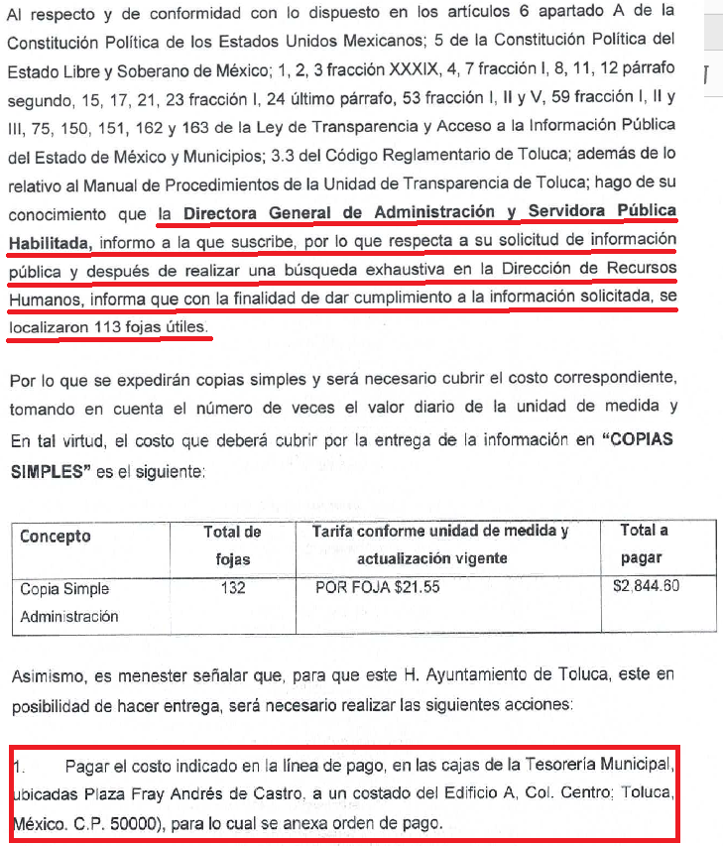 | No es atendible dicho punto  (Derecho de Petición)
Las renuncias del mes de enero a febrero del año 2022, con el formato de baja, debidamente firmado por el servidor público dado de baja. |  | No
Las bajas del ISSEMYM del mes enero del año 2022 a febrero. |  | No
El listado y en qué consisten los hechos de los 7,000 procedimientos de responsabilidad administrativa que se encuentran en trámite en la Contraloría Municipal. | 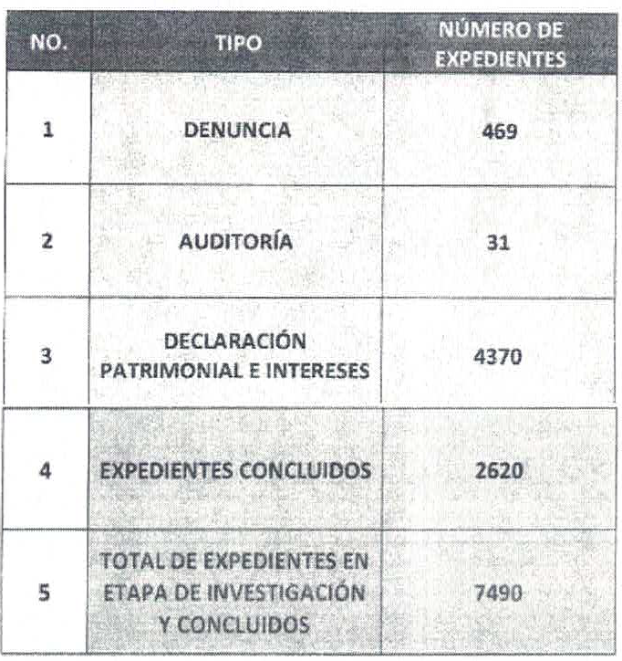 | Sí
El listado y en qué consisten los hechos los procedimientos de responsabilidad administrativas ya concluidas en la Contraloría del mes de enero a febrero del 2022. | 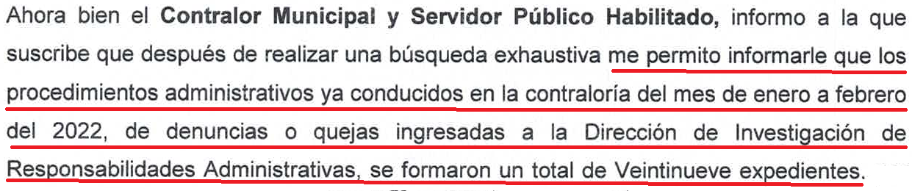 | Sí
¿Cuándo pagará los aguinaldos y primas vacacionales, sueldos pendientes del año 2021, de todos los empleados? | 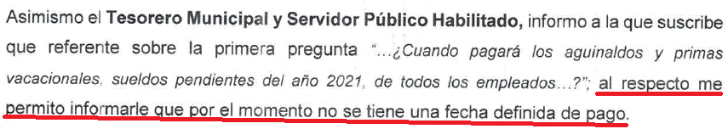 | Sí
¿Cuándo empezará a verse reflejado los pagos pendientes a los trabajadores? | 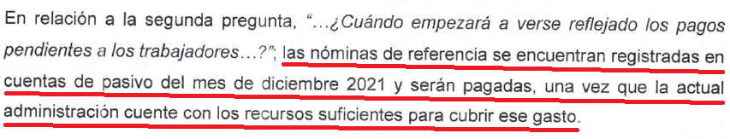 | Sí
De los 170 millones de pesos que se quedaron a deber, ¿Qué acciones emprenderá el Alcalde Raymundo Martínez? | El Sujeto Obligado, indicó que los cuestionamientos realizados, implican un razonamiento y no un documento. | No es atendible dicho punto  (Derecho de Petición)
¿A quién se le quedó a deber sus salarios y prestaciones (quiero el listado y el monto)? | 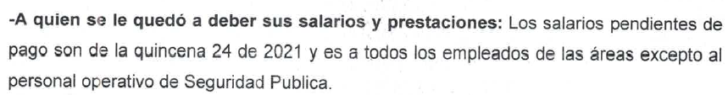 | Parcialmente  (Faltó el monto y el listado de los servidores Públicos)
Las bajas de los 3,000 aviadores. |  | Sí  (Hechos negativos)
¿Cómo trabajará la administración 2022 a 2024 de la mano con los ciudadanos de Toluca? | El Sujeto Obligado, indicó que los cuestionamientos realizados, implican un razonamiento y no un documento. | No es atendible dicho punto  (Derecho de Petición)
¿Qué van a hacer con los aviadores que detectaron? | Informaron que no había registro alguno del personal catalogad como “aviadores”. | Sí  (Hechos negativos)
¿Cómo van a hacerle para que regresen el dinero que se les pago sin trabajar? | El Sujeto Obligado, indicó que los cuestionamientos realizados, implican un razonamiento y no un documento. | No es atendible dicho punto  (Derecho de Petición)
¿Cómo van a sancionar a estos aviadores? | Informaron que no había registro alguno del personal catalogad como “aviadores”. | Sí  (Hechos negativos)
¿Por qué no pasa la basura con la regularidad de antes? | 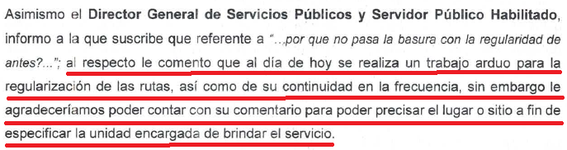 | Sí
Los sueldos de síndicos y regidores son muy altos, ¿los van a bajar? | El Sujeto Obligado, indicó que los cuestionamientos realizados, implican un razonamiento y no un documento. | No es atendible dicho punto  (Derecho de Petición)
¿En qué va la negociación con la empresa a la que le rentaban las patrullas? |  | Sí  (Hechos negativos)
¿Cuánto dinero se le quedó a deber a la empresa a la que le rentaban las patrullas? | 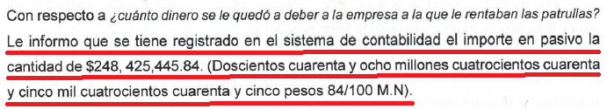 | Sí
¿Qué beneficios tengo como ciudadano al pagar mi servicio de agua y el impuesto de predial? | El Sujeto Obligado, emitió su incompetencia parcial, respecto del pago del agua; asimismo, respecto del impuesto predial, indicó que los cuestionamientos realizados, implican un razonamiento y no un documento. | Sí
¿Por qué se siguen ratificando a gente de confianza y jefes de departamento de la anterior administración? quiero el listado de los que han ratificado. | El Sujeto Obligado, indicó que se adjuntaba dicho listado. | Parcialmente  (Indicaron que se había adjuntado la lista del personal ratificado; sin embargo, no se encuentra ningún archivo con dicha información)
¿Qué significa la policía pie a tierra? |  | Sí
¿Cómo voy a saber cuándo llegará a mi casa, si van a pie? |  | Sí
¿Cómo piensa dignificar la tarea de la policía pie a tierra? |  | Sí
¿Cómo funcionaría? ¿Cómo se van a distribuir los policías? ¿Van a llegar a todas las colonias? |  | Sí
¿Qué hará para erradicar la sobrepoblación de caninos y felinos podrá mencionar su estrategia? | 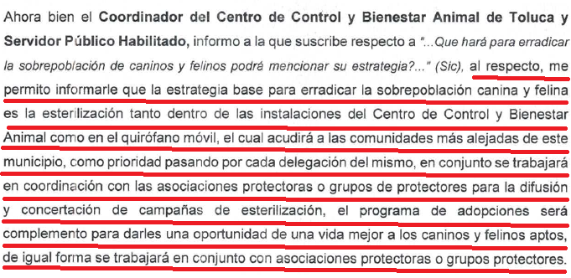 | Sí

Es de destacar que, al haber un pronunciamiento por parte del Sujeto Obligado, dentro de sus atribuciones, este Órgano Garante, no está facultado para manifestarse sobre la veracidad de lo afirmado, pues no existe precepto legal alguno en la Ley de la materia que lo faculte para ello.

Lo anterior se robustece con lo plasmado en el criterio 31-10, emitido por el entonces Instituto Federal de Acceso a la Información y Protección de Datos (IFAI) ahora Instituto Nacional de Transparencia, Acceso a la Información, y Protección de Datos Personales (INAI), que lleva por rubro y texto los siguientes:

“El Instituto Federal de Acceso a la Información y Protección de Datos no cuenta con facultades para pronunciarse respecto de la veracidad de los documentos proporcionados por los sujetos obligados. El Instituto Federal de Acceso a la Información y Protección de Datos es un órgano de la Administración Pública Federal con autonomía operativa, presupuestaria y de decisión, encargado de promover y difundir el ejercicio del derecho de acceso a la información; resolver sobre la negativa de las solicitudes de acceso a la información; y proteger los datos personales en poder de las dependencias y entidades. Sin embargo, no está facultado para pronunciarse sobre la veracidad de la información proporcionada por las autoridades en respuesta a las solicitudes de información que les presentan los particulares, en virtud de que en los artículos 49 y 50 de la Ley Federal de Transparencia y Acceso a la Información Pública Gubernamental no se prevé una causal que permita al Instituto Federal de Acceso a la Información y Protección de Datos conocer, vía recurso revisión, al respecto.”

Es así que derivado de la respuesta emitida por El Sujeto Obligado, El Recurrente, interpuso los presentes recursos de revisión, señalando sustancialmente como sus razones o motivos de inconformidad, lo siguiente: “ME PIDEN QUE PAGUE UNA INFORMACION QUE SE DEBE DE ENTREGAR DE MANERA GRATUITA POR SAIMEX. NO PEDI COPIAS SIMPLES. NO ENTIEDO PORQUE AJUTORIZARON LA PRORROGA SI NO ME ENTREGARON NADA DE LO QUE SOLICITE.” [sic] y “LA RESPUESTA ESTA INCOMPLETA.” [sic]

No obstante lo anterior, el Sujeto Obligado bajo el principio de máxima publicidad y con el fin de cumplir con la pretensión del Recurrente, mediante su informe justificado ratificó su respuesta primigenia, en todos sus puntos.

Atento a ello, primeramente es importante señalar que el artículo 4, párrafo segundo, de la Ley de Transparencia y Acceso a la Información Pública del Estado de México y Municipios, dispone:

“Artículo 4. …
Toda la información generada, obtenida, adquirida, transformada, administrada o en posesión de los sujetos obligados es pública y accesible de manera permanente a cualquier persona, en los términos y condiciones que se establezcan en los tratados internacionales de los que el Estado mexicano sea parte, en la Ley General, la presente Ley y demás disposiciones de la materia, privilegiando el principio de máxima publicidad de la información.

Solo podrá ser clasificada excepcionalmente como reservada temporalmente por razones de interés público, en los términos de las causas legítimas y estrictamente necesarias previstas por esta Ley.”

De lo anterior, se desprende, que la información generada, obtenida, adquirida, transmitida, administrada o en posesión de los Sujetos Obligados, será accesible de manera permanente a cualquier persona, privilegiando el principio de máxima publicidad de la información.

Por su parte, el artículo 12, de la Ley de la materia establece que los Sujetos Obligados sólo proporcionarán la información que generen, recopilen, administren, manejen, procesen, archiven o conserven, y sólo facilitarán las que se les requiera y obre en sus archivos, en el estado en el que se encuentre, sin la obligación de generarla, resumirla, efectuar cálculos o practicar investigaciones; tal y como se señala a continuación:

“Artículo 12. Quienes generen, recopilen, administren, manejen, procesen, archiven o conserven información pública serán responsables de la misma en los términos de las disposiciones jurídicas aplicables.

Los sujetos obligados sólo proporcionarán la información pública que se les requiera y que obre en sus archivos y en el estado en que ésta se encuentre. La obligación de proporcionar información no comprende el procesamiento de la misma, ni el presentarla conforme al interés del solicitante; no estarán obligados a generarla, resumirla, efectuar cálculos o practicar investigaciones.”

En síntesis, el derecho de acceso a la información pública se satisface en aquellos casos en que se entregue el soporte documental en que conste la información pública, toda vez que, los Sujetos Obligados no tienen el deber de generar, poseer o administrar la información pública con el grado de detalle solicitado; esto es, que no tienen el deber de generar un documento ad hoc, para satisfacer el derecho de acceso a la información pública.

Como apoyo a lo anterior, es aplicable el Criterio 03-17, emitido por el Instituto Nacional de Transparencia, Acceso a la Información y Protección de Datos Personales, que dice:

“No existe obligación de elaborar documentos ad hoc para atender las solicitudes de acceso a la información. Los artículos 129 de la Ley General de Transparencia y Acceso a la Información Pública y 130, párrafo cuarto, de la Ley Federal de Transparencia y Acceso a la Información Pública, señalan que los sujetos obligados deberán otorgar acceso a los documentos que se encuentren en sus archivos o que estén obligados a documentar, de acuerdo con sus facultades, competencias o funciones, conforme a las características físicas de la información o del lugar donde se encuentre. Por lo anterior, los sujetos obligados deben garantizar el derecho de acceso a la información del particular, proporcionando la información con la que cuentan en el formato en que la misma obre en sus archivos; sin necesidad de elaborar documentos ad hoc para atender las solicitudes de información.

Resoluciones:
• RRA 0050/16. Instituto Nacional para la Evaluación de la Educación. 13 julio de 2016. Por unanimidad. Comisionado Ponente: Francisco Javier Acuña Llamas.
• RRA 0310/16. Instituto Nacional de Transparencia, Acceso a la Información y Protección de Datos Personales. 10 de agosto de 2016. Por unanimidad. Comisionada Ponente. Areli Cano Guadiana.
• RRA 1889/16. Secretaría de Hacienda y Crédito Público. 05 de octubre de 2016. Por unanimidad. Comisionada Ponente. Ximena Puente de la Mora.”

Asimismo, el artículo 24, de la Ley de la materia, dispone que los Sujetos Obligados sólo proporcionarán la información pública que generen, administren o posean en el ejercicio de sus atribuciones; por consiguiente, la información pública se encuentra a disposición de cualquier persona, lo que implica que es deber de los Sujetos Obligados, garantizar el derecho de acceso a la información pública.

En esta misma tesitura, es de subrayar que el derecho de acceso a la información pública, consiste en que la información solicitada conste en un soporte documental en cualquiera de sus formas, a saber: expedientes, reportes, estudios, actas, resoluciones, oficios, correspondencia, acuerdos, directivas, directrices, circulares, contratos, convenios, instructivos, notas, memorandos, estadísticas o bien, cualquier otro registro que documente el ejercicio de las facultades, funciones y competencias de los Sujetos Obligados; los que, podrán estar en cualquier medio, sea escrito, impreso, sonoro, visual, electrónico, informático u holográfico, de conformidad con el artículo 3, fracción XI, de la Ley de la materia, el cual dispone lo siguiente:

“Artículo 3. Para los efectos de la presente Ley se entenderá por:
(…)
XI. Documento: Los expedientes, reportes, estudios, actas, resoluciones, oficios, correspondencia, acuerdos, directivas, directrices, circulares, contratos, convenios, instructivos, notas, memorandos, estadísticas o bien, cualquier otro registro que documente el ejercicio de las facultades, funciones y competencias de los sujetos obligados, sus servidores públicos e integrantes, sin importar su fuente o fecha de elaboración. Los documentos podrán estar en cualquier medio, sea escrito, impreso, sonoro, visual, electrónico, informático u holográfico;
(…)”

Siendo aplicable el Criterio de interpretación en el orden administrativo número 0002-11, emitido por Acuerdo del Pleno del Instituto de Transparencia y Acceso a la Información Pública del Estado de México y Municipios; publicado en el Periódico Oficial del Gobierno del Estado Libre y Soberano de México “Gaceta del Gobierno”, el diecinueve de octubre de dos mil once, cuyo rubro y texto dispone:

“CRITERIO 0002-11
INFORMACIÓN PÚBLICA, CONCEPTO DE, EN MATERIA DE TRANSPARENCIA. INTERPRETACIÓN SISTEMÁTICA DE LOS ARTÍCULOS 2°, FRACCIÓN V, XV, Y XVI, 3°, 4°, 11 Y 41. De conformidad con los artículos antes referidos, el derecho de acceso a la información pública, se define en cuanto a su alcance y resultado material, el acceso a los archivos, registros y documentos públicos, administrados, generados o en posesión de los órganos u organismos públicos, en virtud del ejercicio de sus funciones de derecho público, sin importar su fuente, soporte o fecha de elaboración.
En consecuencia el acceso a la información se refiere a que se cumplan cualquiera de los siguientes tres supuestos:

1) Que se trate de información registrada en cualquier soporte documental, que en ejercicio de las atribuciones conferidas, sea generada por los Sujetos Obligados;
2) Que se trate de información registrada en cualquier soporte documental, que en ejercicio de las atribuciones conferidas, sea administrada por los Sujetos Obligados, y
3) Que se trate de información registrada en cualquier soporte documental, que en ejercicio de las atribuciones conferidas, se encuentre en posesión de los Sujetos Obligados.” (SIC)
(Énfasis Añadido)

Expuesto lo anterior, se procede al análisis de la totalidad de las constancias que integran el expediente electrónico del SAIMEX, a efecto de determinar si con la información remitida por El Sujeto Obligado, a través de su respuesta, colma lo requerido en dichas solicitudes; por lo que retomaremos la información solicitada por el particular que versa en lo siguiente:

Puntos recurridos:
- “ME PIDEN QUE PAGUE UNA INFORMACION QUE SE DEBE DE ENTREGAR DE MANERA GRATUITA POR SAIMEX. NO PEDI COPIAS SIMPLES. NO ENTIEDO PORQUE AJUTORIZARON LA PRORROGA SI NO ME ENTREGARON NADA DE LO QUE SOLICITE.”

Es de precisar que se obvia el análisis de la competencia por parte del Sujeto Obligado, para generar, administrar o poseer la información solicitada, dado que éste ha asumido la misma, en razón de que en su respuesta manifiesta entregar la información, por lo tanto, el hecho de que el Sujeto Obligado haya emitido la respuesta al Recurrente e incluso haya indicado que la información excede las capacidades técnicas, comprueba fehacientemente que dicha autoridad acepta que la genera, posee y/o administra, en ejercicio de sus funciones de derecho público, es decir, no niega la existencia de la información solicitada, por el contrario, se pronuncia respecto de la información requerida, es por ello que se reitera, se asume que posee la información; por lo tanto, el estudio en específico se excusa dado que a nada práctico llevaría el alcance del mismo, ya que se insiste que la información pública solicitada, ya fue asumida por el Sujeto Obligado.

Por lo que, respecta a las renuncias, con el formato de baja, debidamente firmado por el servidor público dado de baja y las bajas del ISSEMYM, correspondientes al periodo comprendido del 01 de enero 04 de febrero de 2022; el Sujeto Obligado informó que, se requería un pago por la expedición de copias simples.

Por lo tanto, la actuación del Sujeto Obligado constituye una afectación al derecho humano de acceso a la información pública del particular, toda vez que pretendió cambiar la modalidad de entrega de la información; de esta forma, solamente intenta realizar el cambio de modalidad ya que como se ha dicho, el particular mencionó que la manera de entrega de la información sería a través del SAIMEX, adicionalmente, en la actualidad existen medios electrónicos que facilita la entrega de información, que a decir de éste Órgano Garante, el cambio de modalidad no es procedente, en virtud de lo establecido por el artículo 164, de la Ley de Transparencia y Acceso a la Información Pública del Estado de México y Municipios que contempla los siguiente:

“Artículo 164. El acceso se dará en la modalidad de entrega y, en su caso, de envío elegidos por el solicitante. Cuando la información no pueda entregarse o enviarse en la modalidad solicitada, el sujeto obligado deberá ofrecer otra u otras modalidades de entrega.

En cualquier caso, se deberá fundar y motivar la necesidad de ofrecer otras modalidades.”
[Énfasis añadido]
La Ley de Transparencia en cita, busca privilegiar la entrega de la información solicitada en la modalidad requerida por el particular. Así el artículo establece que tanto la modalidad de entrega como la forma de envío de la información se hará preferentemente como lo haya señalado el requirente. En los casos en que esto no sea posible, el Sujeto Obligado podrá garantizar la entrega a través de cualquier otro medio, siempre y cuando funde y motive la razón para hacerlo.

La necesidad de fundar y motivar es imperante en todos los actos que emite cualquier autoridad, es decir, todo acto que pronuncie en el ejercicio de sus atribuciones, debe expresar los fundamentos legales que le dieron origen y las razones por las que se deben aplicar al caso concreto.

Han sido vastos los estudios doctrinarios relativos a estos derechos fundamentales y al principio de legalidad en ellos contenidos; como ejemplo, el procesalista José Ovalle Fabela, en su obra “Garantías Constitucionales del Proceso”, refiere que “...la garantía de fundamentación impone a las autoridades el deber de precisar las disposiciones jurídicas que aplican a los hechos de que se trate y que sustenten su competencia, así como de manifestar los razonamientos que demuestren la aplicabilidad de dichas disposiciones, todo lo cual se debe traducir en una argumentación o juicio de derecho. Pero de igual manera, la garantía de motivación exige que las autoridades expongan los razonamientos con base en los cuales llegaron a la conclusión de que esos hechos son ciertos, normalmente a partir del análisis de las pruebas, lo cual se debe exteriorizar en una argumentación o juicio de hecho...”

Por su parte, el intérprete judicial del país ha establecido una jurisprudencia respecto a qué debe entenderse por fundamentación y motivación, en los siguientes términos:

FUNDAMENTACIÓN Y MOTIVACIÓN. La debida fundamentación y motivación legal, deben entenderse, por lo primero, la cita del precepto legal aplicable al caso, y por lo segundo, las razones, motivos o circunstancias especiales que llevaron a la autoridad a concluir que el caso particular encuadra en el supuesto previsto por la norma legal invocada como fundamento.

SEGUNDO TRIBUNAL COLEGIADO DEL SEXTO CIRCUITO.
Amparo directo 194/88. Bufete Industrial Construcciones, S.A. de C.V. 28 de junio de 1988. Unanimidad de votos. Ponente: Gustavo Calvillo Rangel. Secretario: Jorge Alberto González Álvarez.

Revisión fiscal 103/88. Instituto Mexicano del Seguro Social. 18 de octubre de 1988. Unanimidad de votos. Ponente: Arnoldo Nájera Virgen. Secretario: Alejandro Esponda Rincón.

Amparo en revisión 333/88. Adilia Romero. 26 de octubre de 1988. Unanimidad de votos. Ponente: Arnoldo Nájera Virgen. Secretario: Enrique Crispín Campos Ramírez.

Amparo en revisión 597/95. Emilio Maurer Bretón. 15 de noviembre de 1995. Unanimidad de votos. Ponente: Clementina Ramírez Moguel Goyzueta. Secretario: Gonzalo Carrera Molina.

Amparo directo 7/96. Pedro Vicente López Miro. 21 de febrero de 1996. Unanimidad de votos. Ponente: María Eugenia Estela Martínez Cardiel. Secretario: Enrique Baigts Muñoz.

Así, en un acto de autoridad se cumple con la debida fundamentación cuando se cita el precepto legal aplicable al caso concreto y la debida motivación cuando se expresan las razones, motivos o circunstancias que tomó en cuenta la autoridad para adecuar el hecho a los fundamentos de derecho.

En consecuencia, la fundamentación y motivación implica que, en el acto de autoridad, además de contenerse los supuestos jurídicos aplicables se expliquen claramente por qué a través de la utilización de la norma se emitió el acto. De este modo, la persona que se sienta afectada pueda impugnar la decisión, permitiéndole una real y auténtica defensa.

Por tal razón, este Órgano Garante en uso de las facultades que la propia legislación le otorga deberá ordenar la entrega de la información solicitada, dada la aceptación del Sujeto Obligado de generar, poseer o administrarla, es decir, de tener conocimiento de lo requerido. En los casos en que esto no sea posible, el Sujeto Obligado podrá garantizar la entrega a través de cualquier otro medio, siempre y cuando funde y motive la razón para hacerlo.

La necesidad de fundar y motivar es imperante en todos los actos que emite cualquier autoridad, por lo que constituye una restricción indirecta del derecho acceso a la información pública, dado que no proporciona la información que requirió el particular y que de manera libre el decidió sobre la vía de la modalidad de entrega de la misma situación que no se respetó.

Ahora bien, la ley de la materia señala en su artículo 158, los casos en que de manera excepcional se puede proceder al cambio de modalidad:

“Artículo 158. De manera excepcional, cuando de forma fundada y motivada así lo determine el sujeto obligado, en aquellos casos en que la información solicitada que ya se encuentre en su posesión implique análisis, estudio o procesamiento de documentos cuya entrega o reproducción sobrepase las capacidades técnicas administrativas y humanas del sujeto obligado para cumplir con la solicitud, en los plazos establecidos para dichos efectos, se podrá poner a disposición del solicitante los documentos en consulta directa, salvo la información clasificada.
En todo caso, se facilitará su copia simple o certificada, así como su reproducción por cualquier medio disponible en las instalaciones del sujeto obligado o que, en su caso, aporte el solicitante.”

En este sentido, de las constancias que obran en el presente recurso de revisión, se advierte que el particular al momento de formular su solicitud de información, en el formato previamente establecido para tal efecto, señaló como modalidad de entrega a través del Sistema de Acceso a la Información Mexiquense (SAIMEX), tal como se advierte en la siguiente imagen:

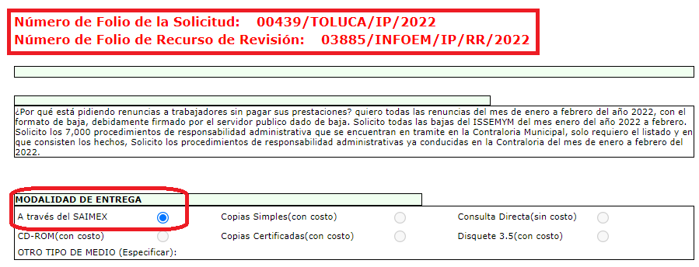

Es por tal virtud, si el hoy Recurrente solicitó la información vía SAIMEX, el Sujeto Obligado puede contar entre sus archivos con el o los documentos a través de los cuales puede colmarse el derecho de acceso a la información del solicitante.

De las consideraciones señaladas se advierte que el Sujeto Obligado, no justifica en ningún momento de forma fundada y motiva su cambio de modalidad de entrega de la información de vía SAIMEX a Copias simples con costo.

En conclusión, este Órgano Garante considera que de la respuesta primigenia y de los razonamientos hechos mediante el informe justificado proporcionado por el Sujeto Obligado, no cumplen con lo establecido con el principio de la máxima publicidad de la información, ya que toda la información generada, obtenida, adquirida, transformada, administrada o en posesión de los sujetos obligados es pública y accesible de manera permanente a cualquier persona, en los términos y condiciones que se establezcan en los tratados internacionales de los que el Estado mexicano sea parte, en la Ley General, la Ley Estatal y demás disposiciones de la materia.

Por lo tanto, lo solicitado corresponde a información pública susceptible de ser entregada, en su caso, en versión pública y, por lo tanto, no es procedente su cobro.

Finalmente, parte de la información requerida, podría contener datos personales confidenciales; por lo que, en su caso, deberá entregar versión pública en la que se eliminen estos, junto con el acuerdo del Comité de Transparencia, en el que se funde y motive la eliminación de la información, de conformidad con lo establecido en los artículos 49, fracciones II y VIII, 128, 132, fracción I, 138, 143, fracción I y 149, de la Ley de Transparencia y Acceso a la Información Pública de Estado de México y Municipios, de conformidad con lo siguiente:

- De la Versión Pública.
Toda vez que los documentos referidos anteriormente son elaborados por quincenas y atendiendo al requerimiento del ciudadano, este Órgano Garante determina ordenar que la entrega de la información al Recurrente se haga en versión pública, esto es, omitiendo, eliminando o suprimiendo la información personal de cada funcionario público, susceptibles de ser clasificadas como confidencial o cualquier otro dato que ponga en riesgo la vida, seguridad o salud de dicha persona.

A este respecto, los artículos 3, fracciones IX, XX, XXI y XLV; 51 y 52, de la Ley de Transparencia y Acceso a la Información Pública del Estado de México y Municipios establecen:

“Artículo 3. Para los efectos de la presente Ley se entenderá por:

IX. Datos personales: La información concerniente a una persona, identificada o identificable según lo dispuesto por la Ley de Protección de Datos Personales del Estado de México;

XX. Información clasificada: Aquella considerada por la presente Ley como reservada o confidencial;

XXI. Información confidencial: Se considera como información confidencial los secretos bancario, fiduciario, industrial, comercial, fiscal, bursátil y postal, cuya titularidad corresponda a particulares, sujetos de derecho internacional o a sujetos obligados cuando no involucren el ejercicio de recursos públicos;

XLV. Versión pública: Documento en el que se elimine, suprime o borra la información clasificada como reservada o confidencial para permitir su acceso.

Artículo 51. Los sujetos obligados designaran a un responsable para atender la Unidad de Transparencia, quien fungirá como enlace entre éstos y los solicitantes. Dicha Unidad será la encargada de tramitar internamente la solicitud de información y tendrá la responsabilidad de verificar en cada caso que la misma no sea confidencial o reservada. Dicha Unidad contará con las facultades internas necesarias para gestionar la atención a las solicitudes de información en los términos de la Ley General y la presente Ley.

Artículo 52. Las solicitudes de acceso a la información y las respuestas que se les dé, incluyendo, en su caso, la información entregada, así como las resoluciones a los recursos que en su caso se promuevan serán públicas, y de ser el caso que contenga datos personales que deban ser protegidos se podrá dar su acceso en su versión pública, siempre y cuando la resolución de referencia se someta a un proceso de disociación, es decir, no haga identificable al titular de tales datos personales.”

Así, los datos personales que obren en poder de los Sujetos Obligados deben estar protegidos, adoptando las medidas de seguridad administrativas, físicas y técnicas necesarias para garantizar la integridad, confidencialidad y disponibilidad de los datos personales, considerando además, que conforme al principio de finalidad, todo tratamiento de datos personales que efectúen deberá estar justificado en la Ley, lo anterior, en términos de lo dispuesto por el artículo 22, con relación con el 38, de la Ley de Protección de Datos Personales en Posesión de Sujetos Obligados del Estado de México y Municipios, los cuales se transcriben para mayor referencia:

“Artículo 22. Todo tratamiento de datos personales que efectúe el responsable deberá estar justificado por finalidades concretas, lícitas, explícitas y legítimas, relacionadas con las atribuciones que la normatividad aplicable les confiera.

El responsable podrá tratar datos personales para finalidades distintas a aquéllas establecidas en el aviso de privacidad, en los casos siguientes:

I. Cuente con atribuciones conferidas en ley y medie el consentimiento del titular.
II. Se trate de una persona reportada como desaparecida, en los términos previstos en la presente Ley y demás disposiciones legales aplicables...

Artículo 38. Con independencia del tipo de sistema y base de datos en el que se encuentren los datos personales o el tipo de tratamiento que se efectúe, el responsable adoptará, establecerá, mantendrá y documentará las medidas de seguridad administrativas, físicas y técnicas para garantizar la integridad, confidencialidad y disponibilidad de los datos personales, a través de controles y acciones que eviten su daño, alteración, pérdida, destrucción, o el uso, transferencia, acceso o cualquier tratamiento no autorizado o ilícito, de conformidad con lo dispuesto en los lineamientos que al efecto se expidan.”

De este modo, en armonía entre los principios constitucionales de máxima publicidad y de protección de datos personales, la Ley permite la elaboración de versiones públicas en las que se suprima aquella información relacionada con la vida privada de los particulares y de los servidores públicos toda vez que ésta tiene por objeto proteger datos personales, entendiéndose por tales, aquéllos que hacen identificable a una persona.

En efecto, toda la información relativa a una persona física que le pueda hacer identificada o identificable constituye un dato personal en términos del artículo 4 fracción XI, de la Ley de Protección de Datos Personales en Posesión de Sujetos Obligados del Estado de México y Municipios; por consiguiente, se trata de información confidencial, que debe ser protegida por el Sujeto Obligado, en ese contexto, todo dato personal susceptible de clasificación debe ser protegido.

Asimismo, de la versión pública deberá dejarse a la vista de la Recurrente los siguientes elementos de información pública: monto total del sueldo neto y bruto, compensaciones, prestaciones, aguinaldos, bonos, pagos por concepto de gasolina, de servicio de telefonía celular, el nombre del servidor público, el cargo que desempeña, área de adscripción, número de empleado (sólo en caso de no arrojar datos personales) y el período de la nómina respectiva, básicamente.

Robustece lo anterior, el criterio sustentado por la Segunda Sala de la Suprema Corte de Justicia de la Nación, visible en la página 2518 del Tomo XXII, de la Novena Época del Semanario Judicial de la Federación y su Gaceta, Julio de 2008, de rubro y texto siguientes:

"TRANSPARENCIA Y ACCESO A LA INFORMACIÓN PÚBLICA GUBERNAMENTAL. LOS ARTÍCULOS 3o., FRACCIÓN II, Y 18, FRACCIÓN II, DE LA LEY FEDERAL RELATIVA, NO VIOLAN LA GARANTÍA DE IGUALDAD, AL TUTELAR EL DERECHO A LA PROTECCIÓN DE DATOS PERSONALES SÓLO DE LAS PERSONAS FÍSICAS. Si se toma en cuenta que la garantía constitucional indicada no implica que todos los sujetos de la norma siempre se encuentren en condiciones de absoluta igualdad, sino que gocen de una igualdad jurídica traducida en la seguridad de no tener que soportar un perjuicio (o privarse de un beneficio) desigual e injustificado, se concluye que los artículos 3o., fracción II, y 18, fracción II, de la Ley Federal de Transparencia y Acceso a la Información Pública Gubernamental, al tutelar sólo el derecho a la protección de datos personales de las personas físicas y no de las morales, colectivas o jurídicas privadas, no violan la indicada garantía contenida en el artículo 1o. de la Constitución Política de los Estados Unidos Mexicanos, pues tal distinción se justifica porque el derecho a la protección de los datos personales se refiere únicamente a las personas físicas por estar encausado al respeto de un derecho personalísimo, como es el de la intimidad, del cual derivó aquél. Esto es, en el apuntado supuesto no se actualiza una igualdad jurídica entre las personas físicas y las morales porque ambas están en situaciones de derecho dispares, ya que la protección de datos personales, entre ellos el del patrimonio y su confidencialidad, es una derivación del derecho a la intimidad, del cual únicamente goza el individuo, entendido como la persona humana."

Por ende, en el presente caso el Sujeto Obligado sólo podrá testar los datos referidos con antelación, clasificación que tiene que efectuar mediante las formalidades que la Ley impone, es decir, resulta necesario que el Comité de Transparencia del Sujeto Obligado emita el Acuerdo de Clasificación correspondiente debidamente fundado y motivado, que sustente la versión pública, el cual deberá cumplir cabalmente con las formalidades previstas en el artículo 137, de la Ley de Transparencia y Acceso a la Información Pública del Estado de México y Municipios, así como con los numerales aplicables de los LINEAMIENTOS GENERALES EN MATERIA DE CLASIFICACIÓN Y DESCLASIFICACIÓN DE LA INFORMACIÓN, ASÍ COMO PARA LA ELABORACIÓN DE VERSIONES PÚBLICAS, publicados en el Diario Oficial de la Federación en fecha quince de abril del año dos mil dieciséis, mediante Acuerdo del Consejo Nacional del Sistema Nacional de Transparencia, Acceso a la Información Pública y Protección de Datos Personales.

En el caso específico, de los documentos solicitados obran datos que son considerados confidenciales, cuyo acceso debe ser restringido, los cuales deben testarse al momento de la elaboración de versiones públicas, como es el caso del Registro Federal de Contribuyentes (RFC), la Clave Única de Registro de Población (CURP), la Clave de cualquier tipo de seguridad social (ISSEMYM, u otros), así como, los préstamos o descuentos que se le hagan al servidor público, que no se encuentren relacionados con los impuestos o la cuotas por seguridad social, Cadenas Originales y Sellos Digitales
Códigos Bidimensionales y los denominados Códigos QR.

Por cuanto hace al Registro Federal de Contribuyentes de las personas físicas constituye un dato personal, ya que se genera con caracteres alfanuméricos obtenidos a partir del nombre en mayúsculas sin acentos ni diéresis y la fecha de nacimiento de cada persona; es decir la primera letra del apellido paterno; seguida de la primera letra vocal del primer apellido; seguida de la primera letra del segundo apellido y por último la primera letra del nombre, posterior la fecha de nacimiento año/mes/día y finalmente la homoclave; la cual para su obtención es necesario acreditar personalidad, fecha de nacimiento entre otros con documentos oficiales.

Al respecto, el Instituto Nacional Transparencia, Acceso a la Información y Protección de Datos Personales (INAI) a través del Criterio 19/17, señala literalmente lo siguiente:

“Registro Federal de Contribuyentes (RFC) de personas físicas. El RFC es una clave de carácter fiscal, única e irrepetible, que permite identificar al titular, su edad y fecha de nacimiento, por lo que es un dato personal de carácter confidencial.

De lo anterior, se desprende que el Registro Federal de Contribuyentes se vincula al nombre de su titular, permitiendo identificar la edad de la persona, fecha de nacimiento, así como su homoclave, determinando la identificación de dicha persona para efectos fiscales, por lo que éste constituye un dato personal que concierne a una persona física identificada e identificable en términos de los artículos 2 fracción II de la Ley de Transparencia y Acceso a la Información Pública del Estado de México y Municipios y 4 fracción XI de la Ley de Protección de Datos Personales en Posesión de los Sujetos Obligados del Estado de México y Municipios.

Por cuanto hace a la Clave Única de Registro de Población, constituye un dato personal, ya que tiene como finalidad registrar a cada una de las personas que integran la población del país, con los datos que permitan certificar y acreditar fehacientemente su identidad, la cual servirá para identificarla de manera individual.

Lo anterior, tiene sustento en los artículos 86 y 91, de la Ley General de Población, la cual señala lo siguiente:

“Artículo 86. El Registro Nacional de Población tiene como finalidad registrar a cada una de las personas que integran la población del país, con los datos que permitan certificar y acreditar fehacientemente su identidad.

Artículo 91. Al incorporar a una persona en el Registro Nacional de Población, se le asignará una clave que se denominará Clave Única de Registro de Población. Esta servirá para registrarla e identificarla en forma individual.”

Ahora bien, la Clave Única de Registro de Población, está integrada de 18 elementos representados por letras y números, que se generan a partir de los datos contenidos en un documento probatorio de identidad (acta de nacimiento, carta de naturalización o documento migratorio), la cual se integra de la primera letra del apellido paterno; seguida de la primera letra vocal del primer apellido; seguida de la primera letra del segundo apellido y por último la primera letra del nombre; fecha de nacimiento año/mes/día; sexo; Entidad Federativa o lugar de nacimiento; finalmente un digito verificador, compuesto de dos elementos, con el que se evitan duplicaciones en la Clave, identifican el cambio de siglo y garantizan la correcta integración.

Al respecto, el Instituto Nacional de Transparencia, Acceso a la Información y Protección de Datos Personales (INAI) a través del Criterio 18/17, señala literalmente lo siguiente:

Clave Única de Registro de Población (CURP). La Clave Única de Registro de Población se integra por datos personales que sólo conciernen al particular titular de la misma, como lo son su nombre, apellidos, fecha de nacimiento, lugar de nacimiento y sexo. Dichos datos, constituyen información que distingue plenamente a una persona física del resto de los habitantes del país, por lo que la CURP está considerada como información confidencial.

De lo anterior, se desprende que la Clave Única de Registro de Población, se encuentra vinculada al nombre de la persona, permitiendo identificar la edad, fecha de nacimiento, sexo, lugar de nacimiento, así como el código identificador; datos que únicamente le atañen a un particular, por lo que ésta constituye un dato personal que concierne a una persona física identificada e identificable en términos de los artículos 2 fracción II de la Ley de Transparencia y Acceso a la Información Pública del Estado de México y Municipios y 4 fracción XI de la Ley de Protección de Datos Personales en Posesión de Sujetos Obligados del Estado de México y Municipios.

Por cuanto hace a la Clave de cualquier tipo de seguridad social (ISSEMYM, u otros), está integrado por una secuencia de números con los que se identifica a los trabajadores que cubren las cuotas respectivas, asimismo, lo identifica con la fuente de trabajo; por lo que al ser una clave de identificación de los trabajadores, constituye información confidencial, dato que únicamente le atañe al servidor público, por lo que constituye un dato personal que concierne a una persona física identificada e identificable en términos de los artículos 2 fracción II de la Ley de Transparencia y Acceso a la Información Pública del Estado de México y Municipios y 4 fracción XI de la Ley de Protección de Datos Personales en Posesión de Sujetos Obligados del Estado de México y Municipios.

Respecto de los préstamos o descuentos de carácter personal, éstos no deben tener relación con la prestación del servicio; es decir, son confidenciales los préstamos o descuentos que se le hagan a la persona en los que no se involucren instituciones públicas, en virtud de no favorecer en la transparencia y rendición de cuentas, sino, por el contrario con ello se violentaría la protección de información confidencial, porque incide en la intimidad de un individuo identificado.

Por su parte, el artículo 84 de la Ley del Trabajo de los Servidores Públicos del Estado y Municipios, señala:

ARTICULO 84. Sólo podrán hacerse retenciones, descuentos o deducciones al sueldo de los servidores públicos por concepto de:

I. Gravámenes fiscales relacionados con el sueldo;
II. Deudas contraídas con las instituciones públicas o dependencias por concepto de anticipos de sueldo, pagos hechos con exceso, errores o pérdidas debidamente comprobados;
III. Cuotas sindicales;
IV. Cuotas de aportación a fondos para la constitución de cooperativas y de cajas de ahorro, siempre que el servidor público hubiese manifestado previamente, de manera expresa, su conformidad;
V. Descuentos ordenados por el Instituto de Seguridad Social del Estado de México y Municipios, con motivo de cuotas y obligaciones contraídas con éste por los servidores públicos;
VI. Obligaciones a cargo del servidor público con las que haya consentido, derivadas de la adquisición o del uso de habitaciones consideradas como de interés social;
VII. Faltas de puntualidad o de asistencia injustificadas;
VIII. Pensiones alimenticias ordenadas por la autoridad judicial; o
IX. Cualquier otro convenido con instituciones de servicios y aceptado por el servidor público.

El monto total de las retenciones, descuentos o deducciones no podrá exceder del 30% de la remuneración total, excepto en los casos a que se refieren las fracciones IV, V y VI de este artículo, en que podrán ser de hasta el 50%, salvo en los casos en que se demuestre que el crédito se concedió con base en los ingresos familiares para hacer posible el derecho constitucional a una vivienda digna, o se refieran a lo establecido en la fracción VIII de este artículo, en que se ajustará a lo determinado por la autoridad judicial.

Derivado de lo anterior, la Ley establece claramente cuáles son esos descuentos o gravámenes que directamente se relacionan con las obligaciones adquiridas como servidores públicos y aquéllos que únicamente inciden en su vida privada. De este modo, descuentos por pensiones alimenticias o créditos adquiridos con instituciones privadas o públicas pero que fueron contraídas en forma individual, son información que debe clasificarse como confidencial.

En ese sentido, las Cadenas Originales y Sellos Digitales, forman parte del certificado de sello digital, los cuales son documentos electrónicos, mismos que de conformidad con el artículo 17-G y 29 del Código Fiscal de la Federación le permiten a la autoridad hacendaria federal garantizar una vinculación entre la identidad de un sujeto o entidad con su clave pública, lo que hace identificable a una persona o entidad, además de que dichos certificados tienen como finalidad o propósito específico firmar digitalmente las facturas electrónicas para acreditar la autoría de los comprobantes fiscales digitales. En ese tenor se transcriben los artículos señalados con antelación para mejor ilustración:

“Artículo 17-G.- Los certificados que emita el Servicio de Administración Tributaria para ser considerados válidos deberán contener los datos siguientes:

- La mención de que se expiden como tales. Tratándose de certificados de sellos digitales, se deberán especificar las limitantes que tengan para su uso.

Artículo 29. Cuando las leyes fiscales establezcan la obligación de expedir comprobantes fiscales por los actos o actividades que realicen, por los ingresos que se perciban o por las retenciones de contribuciones que efectúen, los contribuyentes deberán emitirlos mediante documentos digitales a través de la página de Internet del Servicio de Administración Tributaria. Las personas que adquieran bienes, disfruten de su uso o goce temporal, reciban servicios o aquéllas a las que les hubieren retenido contribuciones deberán solicitar el comprobante fiscal digital por Internet respectivo.

Los contribuyentes a que se refiere el párrafo anterior deberán cumplir con las obligaciones siguientes:

I. (…)
II. Tramitar ante el Servicio de Administración Tributaria el certificado para el uso de los sellos digitales.

Los contribuyentes podrán optar por el uso de uno o más certificados de sellos digitales que se utilizarán exclusivamente para la expedición de los comprobantes fiscales mediante documentos digitales. El sello digital permitirá acreditar la autoría de los comprobantes fiscales digitales por Internet que expidan las personas físicas y morales, el cual queda sujeto a la regulación aplicable al uso de la firma electrónica avanzada.”

Por lo que hace a los Códigos Bidimensionales y los denominados Códigos QR, se trata de barras en dos dimensiones que al igual a los códigos de barras o códigos unidimensionales, son utilizados para almacenar diversos tipos datos de manera codificada, los cuales a través de lectores que pueden ser obtenidos por cualquier persona, teniendo acceso a dichos datos almacenados, mismos que al tratarse de recibos de nómina, generalmente, corresponde a datos personales como lo son el Registro Federal de Contribuyentes (RFC) y la Clave Única de Registro de Población (CURP), por lo cual, deberán ser protegidos.

Por ende, en el presente caso el Sujeto Obligado debe atender las disposiciones en materia de protección de datos, a fin de salvaguardar los datos de particulares testando estos y emitir el debido Acuerdo que sustente la versión pública que se genere, ya que la clasificación de la información no se da por el simple mandato de la Ley, sino que es necesario que el Sujeto Obligado cuando clasifique un documento, ya sea en todo o en parte, debe atender lo dispuesto por la Ley de la materia, siendo que dicha clasificación es un trabajo en conjunto tanto de los Servidores Públicos Habilitados, de las Unidades de Transparencia y del Comité de Transparencia del Sujeto Obligado, teniendo el deber los primeros, de presentar ante la Unidad de Transparencia la propuesta de clasificación de la información, para que luego ésta se presente ante el Comité de Transparencia de así resultar procedente el proyecto de clasificación de la información y finalmente sea éste último quien apruebe, modifique o revoque la clasificación de la información solicitada.

Así, es que el Sujeto Obligado deberá cumplir con todos y cada uno de los requisitos señalados en la Ley de Protección de Datos Personales en Posesión de Sujetos Obligados del Estado de México y Municipios, en la Ley de Transparencia y Acceso a la Información Pública del Estado de México y Municipios, y con los Lineamientos Generales en Materia de Clasificación y Desclasificación de la información, así como para la elaboración de Versiones Públicas; máxime que de conformidad con lo establecido en las Leyes y Lineamientos citados, para fundar la clasificación de la información se debe señalar el artículo, fracción, inciso, párrafo o numeral de la Ley que expresamente le otorga el carácter de confidencial.

Ello, sin pasar por alto que la clasificación respectiva tiene que cumplirse mediante las formalidades impuestas por la ley; es decir, mediante Acuerdo debidamente fundado y motivado, en términos de los numerales 49, fracción VIII, y 132, fracciones I, II y III, de la Ley de Transparencia y Acceso a la Información Pública del Estado de México y Municipios en vigor, así como los numerales Segundo, fracción XVIII, y del Cuarto al Décimo Primero de los Lineamientos Generales en materia de Clasificación y Desclasificación de la Información, así como para la elaboración de Versiones Públicas, que literalmente expresan:

“Artículo 49. Los Comités de Transparencia tendrán las siguientes atribuciones:
VIII. Aprobar, modificar o revocar la clasificación de la información;

Artículo 132. La clasificación de la información se llevará a cabo en el momento en que:

I. Se reciba una solicitud de acceso a la información;
II. Se determine mediante resolución de autoridad competente; o
III. Se generen versiones públicas para dar cumplimiento a las obligaciones de transparencia previstas en esta Ley.”

“Segundo.- Para efectos de los presentes Lineamientos Generales, se entenderá por:
XVIII. Versión pública: El documento a partir del que se otorga acceso a la información, en el que se testan partes o secciones clasificadas, indicando el contenido de éstas de manera genérica, fundando y motivando la reserva o confidencialidad, a través de la resolución que para tal efecto emita el Comité de Transparencia.

Cuarto. Para clasificar la información como reservada o confidencial, de manera total o parcial, el titular del área del sujeto obligado deberá atender lo dispuesto por el Título Sexto de la Ley General, en relación con las disposiciones contenidas en los presentes lineamientos, así como en aquellas disposiciones legales aplicables a la materia en el ámbito de sus respectivas competencias, en tanto estas últimas no contravengan lo dispuesto en la Ley General.
Los Sujetos Obligados deberán aplicar, de manera estricta, las excepciones al derecho de acceso a la información y sólo podrán invocarlas cuando acrediten su procedencia.

Quinto. La carga de la prueba para justificar toda negativa de acceso a la información, por actualizarse cualquiera de los supuestos de clasificación previstos en la Ley General, la Ley Federal y leyes estatales, corresponderá a los Sujetos Obligados, por lo que deberán fundar y motivar debidamente la clasificación de la información ante una solicitud de acceso o al momento en que generen versiones públicas para dar cumplimiento a las obligaciones de transparencia, observando lo dispuesto en la Ley General y las demás disposiciones aplicables en la materia.

Sexto. Los Sujetos Obligados no podrán emitir acuerdos de carácter general ni particular que clasifiquen documentos o expedientes como reservados, ni clasificar documentos antes de que se genere la información o cuando éstos no obren en sus archivos.
La clasificación de información se realizará conforme a un análisis caso por caso, mediante la aplicación de la prueba de daño y de interés público.

Séptimo. La clasificación de la información se llevará a cabo en el momento en que:
I. Se reciba una solicitud de acceso a la información;

II. Se determine mediante resolución de autoridad competente, o
III. Se generen versiones públicas para dar cumplimiento a las obligaciones de transparencia previstas en la Ley General, la Ley Federal y las correspondientes de las entidades federativas.
Los titulares de las áreas deberán revisar la clasificación al momento de la recepción de una solicitud de acceso a la información, para verificar si encuadra en una causal de reserva o de confidencialidad.

Octavo. Para fundar la clasificación de la información se debe señalar el artículo, fracción, inciso, párrafo o numeral de la ley o tratado internacional suscrito por el Estado mexicano que expresamente le otorga el carácter de reservada o confidencial.
Para motivar la clasificación se deberán señalar las razones o circunstancias especiales que lo llevaron a concluir que el caso particular se ajusta al supuesto previsto por la norma legal invocada como fundamento.
En caso de referirse a información reservada, la motivación de la clasificación también deberá comprender las circunstancias que justifican el establecimiento de determinado plazo de reserva.

Tratándose de información clasificada como confidencial respecto de la cual se haya determinado su conservación permanente por tener valor histórico, ésta conservará tal carácter de conformidad con la normativa aplicable en materia de archivos.
Los documentos contenidos en los archivos históricos y los identificados como históricos confidenciales no serán susceptibles de clasificación como reservados.

Noveno. En los casos en que se solicite un documento o expediente que contenga partes o secciones clasificadas, los titulares de las áreas deberán elaborar una versión pública fundando y motivando la clasificación de las partes o secciones que se testen, siguiendo los procedimientos establecidos en el Capítulo IX de los presentes lineamientos.

Décimo. Los titulares de las áreas, deberán tener conocimiento y llevar un registro del personal que, por la naturaleza de sus atribuciones, tenga acceso a los documentos clasificados. Asimismo, deberán asegurarse de que dicho personal cuente con los conocimientos técnicos y legales que le permitan manejar adecuadamente la información clasificada, en los términos de los Lineamientos para la Organización y Conservación de Archivos.

En ausencia de los titulares de las áreas, la información será clasificada o desclasificada por la persona que lo supla, en términos de la normativa que rija la actuación del sujeto obligado.

Décimo primero. En el intercambio de información entre Sujetos Obligados para el ejercicio de sus atribuciones, los documentos que se encuentren clasificados deberán llevar la leyenda correspondiente de conformidad con lo dispuesto en el Capítulo VIII de los presentes lineamientos.”

De este modo, como ha sido señalado en la presente resolución, en armonía entre los principios constitucionales de máxima publicidad y de protección de datos personales, la Ley de Transparencia y Acceso a la Información Pública del Estado de México y Municipios permite la elaboración de versiones públicas en las que se suprima aquella información relacionada con la vida privada de particulares mediante el debido Acuerdo fundado y motivado en el que el Sujeto Obligado precise las razones objetivas por las que la apertura de la información generaría una afectación, asimismo, es claro que el mismo debe aplicar de manera restrictiva y limitada las hipótesis de clasificación y no hacerlas valer de manera general. Es importante señalar que, para acreditar dichos supuestos jurídicos se debe fundar y motivar correctamente la categorización de la información.

Más aún, a través de diversa jurisprudencia dictada por el Poder Judicial de la Federación se sostiene que la finalidad de la fundamentación o motivación es la de explicar, justificar, posibilitar la defensa y comunicar la decisión de la autoridad:

FUNDAMENTACIÓN Y MOTIVACIÓN. EL ASPECTO FORMAL DE LA GARANTÍA Y SU FINALIDAD SE TRADUCEN EN EXPLICAR, JUSTIFICAR, POSIBILITAR LA DEFENSA Y COMUNICAR LA DECISIÓN. El contenido formal de la garantía de legalidad prevista en el artículo 16 constitucional relativa a la fundamentación y motivación tiene como propósito primordial y ratio que el justiciable conozca el "para qué" de la conducta de la autoridad, lo que se traduce en darle a conocer en detalle y de manera completa la esencia de todas las circunstancias y condiciones que determinaron el acto de voluntad, de manera que sea evidente y muy claro para el afectado poder cuestionar y controvertir el mérito de la decisión, permitiéndole una real y auténtica defensa. Por tanto, no basta que el acto de autoridad apenas observe una motivación pro forma pero de una manera incongruente, insuficiente o imprecisa, que impida la finalidad del conocimiento, comprobación y defensa pertinente, ni es válido exigirle una amplitud o abundancia superflua, pues es suficiente la expresión de lo estrictamente necesario para explicar, justificar y posibilitar la defensa, así como para comunicar la decisión a efecto de que se considere debidamente fundado y motivado, exponiendo los hechos relevantes para decidir, citando la norma habilitante y un argumento mínimo pero suficiente para acreditar el razonamiento del que se deduzca la relación de pertenencia lógica de los hechos al derecho invocado, que es la subsunción.

En consecuencia, la fundamentación y motivación implica que en el acto de autoridad, además de contenerse los supuestos jurídicos aplicables se expliquen claramente, por qué, a través de la utilización de la norma se emitió el acto. De este modo, la persona que se siente afectada pueda impugnar la decisión, permitiéndole una real y auténtica defensa.

Por lo tanto, la entrega de documentos en su versión pública debe acompañarse necesariamente del Acuerdo del Comité de Transparencia del Sujeto Obligado que la sustente, en el que se expongan los fundamentos y razones que llevaron a la autoridad a testar, suprimir o eliminar datos de dicho soporte documental, ya que el no hacerlo implica que lo entregado no es legal ni formalmente una versión pública, sino más bien una documentación ilegible, incompleta o tachada; pues no señalar las razones por las que no se aprecian determinados datos, ya sea porque se testan o suprimen, deja al solicitante en estado de incertidumbre, al no conocer o comprender porque no aparecen en la documentación respectiva, es decir, si no se exponen de manera puntual las razones de ello se estaría violentando desde un inicio el derecho de acceso a la información del solicitante.

En mérito de lo expuesto en líneas anteriores, resultan fundados los motivos de inconformidad que arguye El Recurrente en su medio de impugnación que fue materia de estudio, por ello con fundamento en la segunda hipótesis de la fracción III, del artículo 186, de la Ley de Transparencia y Acceso a la Información Pública del Estado de México y Municipios, se MODIFICAN las respuestas a las solicitudes de información número 00439/TOLUCA/IP/2022 y 00440/TOLUCA/IP/2022, que han sido materia del presente fallo.

Por lo antes expuesto y fundado es de resolverse y,

S E R E S U E L V E

PRIMERO. Se MODIFICAN las respuestas entregadas por El Sujeto Obligado a las solicitudes de información número 00439/TOLUCA/IP/2022 y 00440/TOLUCA/IP/2022, por resultar fundados los motivos de inconformidad vertidos por el Recurrente, en términos del Considerando CUARTO de esta resolución.

SEGUNDO. Se ORDENA al Sujeto Obligado haga entrega al Recurrente en términos del Considerando CUARTO de esta resolución, a través del Sistema de Acceso a la Información Mexiquense (SAIMEX), de ser procedente en versión pública, del o los documentos en donde conste lo siguiente:

- Las renuncias, con el formato de baja, debidamente firmado por el servidor público dado de baja, correspondientes al periodo comprendido del 01 de enero al 04 de febrero de 2022.
- Las bajas del ISSEMYM, correspondientes al periodo comprendido del 01 de enero al 04 de febrero de 2022.
- El listado de los servidores públicos de confianza y jefes de departamento de la administración anterior, indicado en su respuesta primigenia.
Para la entrega en versión pública deberá emitir el Acuerdo del Comité de Transparencia en términos de los artículos 49, fracción VIII y 132 fracción II de la Ley de Transparencia y Acceso a la Información Pública del Estado de México y Municipios, en el que funde y motive las razones sobre los datos que se supriman o eliminen y se ponga a disposición del Recurrente.

TERCERO. NOTIFÍQUESE la presente resolución al Titular de la Unidad de Transparencia del Sujeto Obligado, para que conforme al artículo 186, último párrafo, 189, segundo párrafo y 194, de la Ley de Transparencia y Acceso a la Información Pública del Estado de México y Municipios; dé cumplimiento a lo ordenado dentro del plazo de diez días hábiles, debiendo informar a este Instituto en un plazo de tres días hábiles siguientes sobre el cumplimiento dado a la presente.
CUARTO. De conformidad con el artículo 198, de la Ley de Transparencia y Acceso a la Información Pública del Estado de México y Municipios, de considerarlo procedente, el Sujeto Obligado de manera fundada y motivada, podrá solicitar una ampliación de plazo para el cumplimiento de la presente resolución.

QUINTO. NOTIFÍQUESE al Recurrente la presente resolución a través del Sistema de Acceso a la Información Mexiquense (SAIMEX), y hágase de su conocimiento que en caso de considerar que le causa algún perjuicio, podrá promover el Juicio de Amparo en los términos de las leyes aplicables, de acuerdo a lo estipulado por el artículo 196, de la Ley de Transparencia y Acceso a la Información Pública del Estado de México y Municipios.

ASÍ LO RESUELVE, POR UNANIMIDAD DE VOTOS EL PLENO DEL INSTITUTO DE TRANSPARENCIA, ACCESO A LA INFORMACIÓN PÚBLICA Y PROTECCIÓN DE DATOS PERSONALES DEL ESTADO DE MÉXICO Y MUNICIPIOS, CONFORMADO POR LOS COMISIONADOS JOSÉ MARTÍNEZ VILCHIS; MARÍA DEL ROSARIO MEJÍA AYALA; SHARON CRISTINA MORALES MARTÍNEZ; LUIS GUSTAVO PARRA NORIEGA Y GUADALUPE RAMÍREZ PEÑA; EN LA DÉCIMA NOVENA SESIÓN ORDINARIA CELEBRADA EL VEINTICINCO DE MAYO DE DOS MIL VEINTIDÓS, ANTE EL SECRETARIO TÉCNICO DEL PLENO, ALEXIS TAPIA RAMÍREZ.------------------------------------------------------------------------------------------------------------------------------------------------------------------------------------------------------------------------------------------------------------------------------------------------------------------------
JMV/CCR/jasm

IMPROCEDENCIA Y SOBRESEIMIENTO EN EL JUICIO DE AMPARO. LAS CAUSAS PREVISTAS EN LOS ARTÍCULOS 73 Y 74 DE LA LEY DE LA MATERIA, RESPECTIVAMENTE, NO SON INCOMPATIBLES CON EL ARTÍCULO 25.1 DE LA CONVENCIÓN AMERICANA SOBRE DERECHOS HUMANOS. Del examen de compatibilidad de los artículos 73 y 74 de la Ley de Amparo con el artículo 25.1 de la Convención Americana sobre Derechos Humanos no se advierte que el derecho interno desatienda los estándares que pretenden proteger los derechos humanos en dicho tratado, por regular causas de improcedencia y sobreseimiento que impiden abordar el estudio de fondo del asunto en el juicio de amparo, en virtud de que el propósito de condicionar el acceso a los tribunales para evitar un sobrecargo de casos sin mérito, es en sí legítimo, por lo que esa compatibilidad, en cuanto a los requisitos para la admisibilidad de los recursos dependerá, en principio, de los siguientes criterios: no pueden ser irracionales ni de tal naturaleza que despojen al derecho de su esencia, ni discriminatorios y, en el caso, la razonabilidad de esas causas se justifica por la viabilidad de que una eventual sentencia concesoria tenga un ámbito de protección concreto y no entre en conflicto con el orden jurídico, no son de tal naturaleza que despojen al derecho de su esencia ni tampoco son discriminatorias, pues no existe alguna condicionante para su aplicabilidad, en función de cuestiones personales o particulares del quejoso. Por tanto, las indicadas causas de improcedencia y sobreseimiento no son incompatibles con el citado precepto 25.1, pues no impiden decidir sencilla, rápida y efectivamente sobre los derechos fundamentales reclamados como violados dentro del juicio de garantías.
Tribunales Colegiados de Circuito. Novena Epoca. Semanario Judicial de la Federación y su Gaceta. Tomo III, marzo de 1996. Pág 769. Consultado en http://sjf.scjn.gob.mx/sjfsist/Documentos/Tesis/203/203143.pdf el viernes 16 de junio de 2017.

